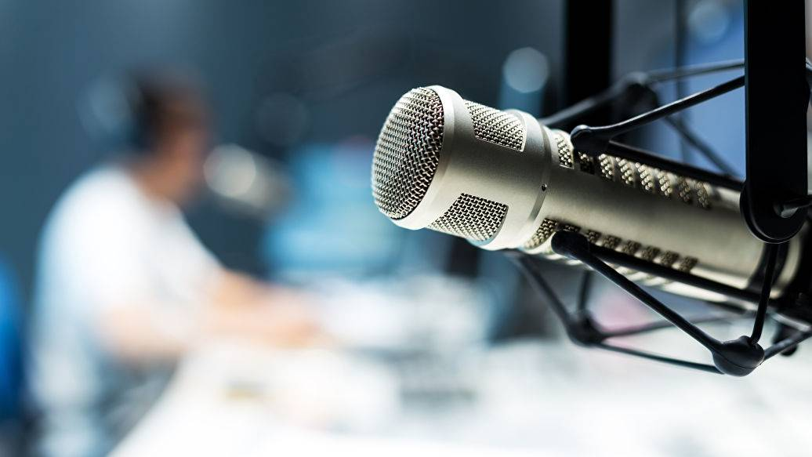

Первый замминистра Алексей Вовченко дал интервью по вопросам совершенствования норм охраны труда
Госдума в первом чтении приняла новую редакцию раздела Трудового кодекса по охране труда. О том, что еще изменится в этой сфере и какие изменения уже произошли, в интервью "Российской газете" рассказал заместитель министра труда и социальной защиты Алексей Вовченко.
Алексей Витальевич, Минтруд разрешил женщинам водить поезда, садиться за руль самосвалов и фур, работать трактористами. Почему сократился перечень запрещенных для женщин профессий? Они перестали считаться опасными?
Алексей Вовченко: Изначально такой перечень появился в 1978 году, а затем был пересмотрен к 2000 году. Ученые, заботясь о репродуктивном здоровье женщин, сделали вывод, что 456 видов работ потенциально вредны, и решили женщин к ним не допускать. Со временем он не только потерял актуальность, но даже стал архаичным, поскольку некоторые профессии уходят в историю, и сегодня их уже нигде не встретишь. Например, кочегаров паровоза.
Совместно с учеными - профпатологами мы пересмотрели этот перечень и сократили его до ста наименований. Запрещенными для женщин остались работы под землей, связанные с подъемом тяжестей, и некоторые профессии, которые серьезно могут повлиять на репродуктивное здоровье, как правило все они относятся к вредным и опасным производствам.
Предлагается пересмотреть целый раздел Трудового кодекса, посвященный охране труда. Что послужило поводом для изменений в этой сферы? Какие наиболее важные изменения предусмотрены новой редакцией документа?
Алексей Вовченко: Действительно, в 2021 году ожидается настоящий рывок в развитии охраны труда. И это жизненная необходимость. Мы давно говорили, что для контрольно-надзорной деятельности в приоритете должна быть профилактика. Всегда лучше предупредить профессиональное заболевание или несчастный случай на производстве, чем потом бороться с их последствиями.
Поэтому суть вносимых поправок в переходе к предупреждающим действиям в охране труда, то есть - к системе управления профессиональными рисками. Это и есть основной смысл нововведений. Это не значит, что в десятом разделе Трудового кодекса изменилось все. Просто поправок и уточнений было много, поэтому предложено рассмотреть и принять новую редакцию раздела.
Кто и как должен управлять профессиональными рисками?
Алексей Вовченко: Предполагается, что профессиональные риски на производстве должен спрогнозировать работодатель. Он будет формировать перечни опасностей и разрабатывать план для их предотвращения. Фактически, ему предоставляется возможность самостоятельно оценивать соблюдение требований трудового законодательства на каждом рабочем месте и на предприятии в целом.
Более того, вводится новое понятие - микротравма. Все мелкие повреждения впредь должны будут фиксироваться работодателем. Ведь любой порез или ушиб на производстве не возникают без причины. Возможно, где-то произошел сбой в системе охраны труда. Работодатель должен проанализировать причины появления микротравм, сделать выводы, чтобы предотвратить серьезные последствия, которые могут наступить.
Также важно отметить, что будет предусмотрено личное участие работника в обеспечении своих же безопасных условий труда. То есть, он не должен ждать, пока ему выдадут спецодежду, у него есть право требовать для себя средства индивидуальной защиты, если без них работать опасно.
А если работодатель откажется их предоставить?
Алексей Вовченко: В том случае, если работник посчитает, что работодатель не обеспечил для него безопасные условия труда, он сам может отказаться от выполнения работы, и за это ему не будет грозить увольнение или другие негативные последствия. Мы вписываем эту норму в Трудовой кодекс.
Будет ли считаться точка зрения работника объективной в такой ситуации?
Алексей Вовченко: Конечно, она будет считаться объективной и признанной. К тому же, он всегда может обратиться за помощью в профсоюз, инициировать создание комиссии для проведения расследования. Если работа - опасная, а средств индивидуальной защиты не предоставлено, то здесь явное нарушение требований охраны труда.
А как доказать работодателю, что не прав работник?
Алексей Вовченко: Конечно, работник тоже бывает виноват. Например, если работодатель выдал ему средства индивидуальной защиты, а он ими не пользуется. Но в таком случае работодатель должен отстранить работника от выполнения обязанностей без сохранения ему заработной платы.
К тому же работодателю теперь официально предоставлено право вести аудио и видеофиксацию производственного процесса, которые можно будет использовать при расследовании несчастного случая. Поэтому доказательством вполне может стать видеосъемка.
Требования по охране труда распространяются на тех, кто работает удаленно?
Алексей Вовченко: В основном, дистанционно трудятся офисные работники, у которых условия труда априори безопасные, но даже для них работодатель обязан провести инструктаж по охране труда. А работников, которые заняты на производстве, перевести на "удаленку" невозможно.
Что будет, если работник, который занят дистанционно и работает дома, во время рабочего дня сломал ногу? Понесет ли ответственность работодатель?
Алексей Вовченко: В этом случае обязательно последует производственное расследование, если это происшествие произошло в рабочее время.
А какая ответственность предусмотрена за нарушение требований охраны труда для работодателя и работника?
Алексей Вовченко: Нарушения требований охраны труда приводят к несчастному случаю. Например, травмам. Поэтому всегда проводится производственное расследование, по итогам которого определяется виновная сторона. Это может быть и работник, если он не соблюдает инструкции, не использует средства индивидуальной защиты, которые ему выданы. А может - и работодатель, который не обеспечил необходимые условия труда. Определяется состав нарушения, после чего назначается ответственность. Она может быть административная - как правило, это штрафы. И уголовная, если, например, несчастный случай был со смертельным исходом. Также не стоит забывать о текущих проверках. При выявлении нарушений оштрафовать работодателя может, например, инспекция по труду.
Минтрудом разработан законопроект, согласно которому инструктажи по охране труда теперь могут проводиться удаленно. Это как?
Алексей Вовченко: С помощью средств аудио и видеосвязи. И это очень удобно. Ведь дистанционный инструктаж можно зафиксировать. Не просто поставить подпись в журнале, что он был, а сделать видеозапись, которую всегда можно посмотреть, проанализировать, как проводился инструктаж. Более того, законопроектом предусмотрено хранение такой записи, обозначены сроки. В рамках цифровизации системы охраны труда - это большая помощь. Самое главное, к такому видеоинструктажу может вернуться и сам работник, пересмотреть, повторить отдельные сложные аспекты.
Значит, цифровые технологии меняют и сферу охраны труда. В таком случае, когда бумажную рутину заменит электронный документооборот?
Алексей Вовченко: Уже в этом году многие бумажные документы можно будет заменить электронными, которые наделяются такой же юридической силой. Учитывая, что по охране труда принимается очень много документов - инструктажи, правила, инструкции, разнообразные локальные акты, электронный документооборот улучшит качество подготовки специалистов, облегчит работу специалистов по охране труда и работодателей. Главное, чтобы эти документы были доступны работнику, который должен не просто их прочитать, но сделать отметки об ознакомлении. Это серьезный блок, который поможет снизить расходы работодателя, в том числе - существенно сэкономить на бумаге.
В рамках регуляторной гильотины утратили силу многие нормативные документы. Какие? Будут ли приниматься новые?
Алексей Вовченко: Мы очень плотно отработали в рамках регуляторной гильотины. Это касается многочисленных правил по охране труда. По ним работники сдают экзамены. А это огромные талмуды документов. Ну не выучить 300 листов текста простому работнику. Всё это приводит к фальсификации знаний. Ставится подпись - ознакомлен, и всё. В то время, как самих знаний нет.
В рамках гильотины мы отменили большинство правил: из 179 их осталось 40, межотраслевых, самых важных, которые, буквально, "кровью" написаны. Согласовали их с профсоюзами и бизнесом.
Например, правила по охране труда при проведении работ в ограниченных и замкнутых пространствах теперь унифицированы для всех, а раньше были отдельные разделы в правилах в жилищно-коммунальном хозяйстве, при реализации нефтепродуктов, в сельском хозяйстве и многих других. И казалось бы, все было так подробно расписано. А люди продолжали получать травмы, гибнуть при этих работах. Мы максимально упростили правила, которые должны стать доступными для работников, чтобы, действительно, их было можно выучить и соблюдать.
То есть, теперь работодатели должны переобучить своих работников?
Алексей Вовченко: Внеплановая проверка знаний должна проводиться даже в том случае, если в правила по охране труда вносятся изменения.
А есть ограничения по срокам?
Алексей Вовченко: Таких ограничений нет. Переобучить работников работодатель может в любое время, как посчитает нужным, исходя из своих производственных процессов. Дедлайна, что все должны сесть за парты и изучать правила в течение недели, не предусмотрено, ведь эти нововведения не закрепляют принципиально новых правил охраны труда.
Изменились требования к проведению специальной оценки условий труда. В каких случаях переаттестация рабочих мест становится не обязательной?
Алексей Вовченко: Изначально специальную оценку условий труда проводить необходимо всегда. Но была норма, что каждые 5 лет ее нужно было повторять. Однако есть значительное число рабочих мест, где условия труда не опасные и не вредные. Например, в офисах. Зачем работодателю каждые 5 лет их проверять? Теперь он может единожды подать декларацию о соответствии условий труда на таких рабочих местах, и она автоматически становится бессрочной, но до определенного момента.
Ее придется проводить снова, если поменяются форма или характер работы, произойдет несчастный случай или профессиональное заболевание, а также по требованию профсоюзов и самих работников.
Зачем нужны плановые ежегодные медосмотры на предприятиях, если есть диспансеризация? Обязан ли проходить медосмотр сотрудник, который прошел диспансеризацию?
Алексей Вовченко: Нужно понимать, что диспансеризация - это комплексное обследование здоровья. Она добровольная и проводится для того, чтобы оценить состояние здоровья человека в определенном возрасте. Ее результаты могут учитываться при проведении профосмотров на предприятии. Только у профосмотров задача другая. Они помогают выявлять предпосылки к профессиональному заболеванию, чтобы предупредить их, определить профессиональную пригодность человека. Например, обязательный ежегодный профосмотр проходят работники при выполнении водолазных работ или работ на высоте. А также люди, занятые на некоторых производствах, где приходится работать в потенциально опасных и вредных условиях. Есть перечень факторов, которые могут негативно повлиять на здоровье человека: вибрация, шум, пыль, химические вещества.

Источник: Российская газета и https://mintrud.gov.ru/labour/39

